小学校 第３学年
Ⅰ 「郷土愛」 を育成する学習構想
授業
給食
地場産物の活用（年間）＜事例３＞
・給食指導｢おいしいね地元の食材」2月
郷土食 9月さんまのぽうぽう焼
11月ﾒﾋｶﾘ唐揚 2月ﾏｺﾓﾀｹ炒め等
行事食 5月端午の節句 7月七夕
9月お月見 12月冬至 2月節分等
給食クイズ～町で採れる食材～（年間）
総合的な学習の時間
「地域の野菜を育てよう」１・２学期
「地域のよさを知ろう」2･3学期 ＜事例１＞
社会「わたしの町みんなの町」４月
「人びとの仕事とわたしたちのくらし」9月
・人々のくらしと商店 ＜事例２＞

家庭

食の授業参観 ７月・11月
食の授業シートによる正しい食生活の実践
給食試食会(地産地消給食)
料理講習会(郷土料理)
収穫祭協力
学校だより「食農教育の推進・我が家の地産地消料理・郷土料理等」（年間）
食育だより11月 「旬の野菜の力」

学校保健委員会(食に関して)
農業体験学習による人材の活用（地域生産者）
収穫祭等による交流
(地域を守る会・農林事務所・ＪＡ)
地域

Ⅱ 実践例
事例１ 総合的な学習の時間

１ 題材名 「地域のよさを知ろう」

２ 題材設定の理由
本地域は、「地域を守る会」等の活動により自然が豊かでその自然を生かし多くの作物が栽培されている。学校給食でも、年間を通してこれらの食材を活用し、地産地消を基本とした季節感あふれる豊かな献立となっている。しかし、児童は、海の幸、山の幸に恵まれ豊かな食生活を営んでいることに気付かず生活している。
そこで、町探検や地域の食物調べをとおして、町のよさや、地域を守るために努力している人々の存在に気付かせ、ふるさとを愛する心を育てたい。指導に当たっては、始めに、身近な学校農園における作物を作ることの苦労や喜び、地域の人々の協力する姿を実感させる。次に視野を地域の作物に広げ、調査学習により地域の作物や豊かな食材を支える人々の存在に気づかせ、地域の一員としての思いを伝える活動へと発展させる。これらの活動を通して、郷土を愛する心を育てていきたい。

３ 指導計画（総時数１８時間）
 | 学 習 内 容 | 評 価 規 準
 | 学 習 内 容 | 学ぶ意欲 | 課題発見能力 | 課題解決能力 | 表 現 力
１ | 学校農園で食物を育て、味わう。  サツマイモの栽培、収穫、ｻﾂﾏｲﾓﾊﾟｰﾃｨｰ ３時間 | 地域の人々から教えていただき、栽培収穫調理法を学ぼうとする。 |  | おいしく作る方法を学び、実践することができる。 | 手間をかけたさつまいもを収穫し、食べられる喜びを協力いただいた方に伝えることができる。
２ | 町探検により、地域でとれる食べ物を調べ、町のよさを知る。  ５時間 (本時３／５) | 町探検から地域のよさを進んで調べようとする。 | 町のよさを知り、調査テーマを捉えることができる。 | 聞き取りや調査により、食べ物や自然の豊かさ、自然を守る人々の姿等を知ることができる。
３ | もちについて調べ、収穫をし、協力者と収穫祭をする。 ５時間 | もち米について調べ、収穫祭の計画を進んで立てようとする。 |  | 収穫祭を成功させるにはどうすればよいかを考え実践することができる。 | 協力いただいた方々に感謝の気持ちを伝えることができる。
４ | 町のよさをポスターや作文にまとめ、発表し、町のよさを伝える。５時間 | 郷土愛を持ち、町のよさを進んでまとめようとする。 | 町のよさをまとめ、伝える方法を捉えることができる。 | 町のよさがわかり郷土を守るこれからの自分を見つめることができる。 | 町のよさをわかりやすくまとめ、伝えることができる。
４ 本時のねらい
町探検の調べ学習から、地産地消や地域の人々の関わり等のよさを感得し、郷土の一員としての自覚を持ち、郷土を愛する心を育てる。
○ 渡辺町でとれる食べ物を知り、そのよさがわかる。
○ 地産地消や協力してくださる地域の人々から自分たちの町のよさがわかる。
５ 展開
段階 | 学習活動・内容 | 時間  形態 | ○指導上の留意点 ※評価 |  | 資料  準備物
段階 | 学習活動・内容 | 時間  形態 | Ｔ１（担任） | Ｔ２（栄養教諭） | 資料  準備物
導入 | １本時のめあてを把握する｡  （１）前時を振り返る。  （２）本時の学習活動を把握する。 | ５  分  一  斉 | ○ 学校の周り探検で調べたことを振り返らせ、本時のめあてにつなげる。  （田・畑の作物） | ○ 学校の周り探検で調べたことを聞き作物等を確認する。 | 調べ学習  シート
導入 | 渡辺町でとれる食べ物から町のよさを探そう
展  開 | ２ 渡辺町でとれる食べ物を調べる。  （１）２種類の食事を見てその違いを発表する。  ・主菜の違い  （鮎・さんま）  ・みそ汁の違い  （マコモタケ・姫筍）  ・料理した人  （２）食材の産地を予想する  ・渡辺町産  ・いわき産  ・福島県産  ・国産  ・外国産の食材  （３）地産地消のよさを知 る。  ・意味  ・よさ  ・安全・安心な食べ物  ３ 地域の作物を守る様々な地域の活動を知る。  ・学校農園の協力者  ・釜戸川を守る会  ・マコモタケの生産者等の  活動  ４ 渡辺町のよさを話し合い発表する。  ・様々な食べ物  ・自然の豊かさ  ・地域の方の協力 | １５  分  一  斉  ５  分  小  集  団  １０分  小  集  団 | ○ Ｔ１の夕食を実物とカードで示す。  （渡辺町の人）  ・ご飯・鮎の塩焼  ・大根おろし・お浸し・大学芋・マコモタケ のみそ汁・梨  ○ 町探検で調べたこ とをもとに渡辺町で とれる食べ物をとら えさせる。  ※ 渡辺町でとれる食べ物を知り、そのよさがわかったか。（発表）  ○ 自分たちの栽培活動を振り返らせることで地域の人々の努力を感じ取ることができるようにする。  ○ これまでの調査学習を生かしながら、町のよさについて捉えたことを具体的に話し合わせる。  - 渡辺町のよさをまとめることができたか。（ワークシート・発表） | ○ Ｔ２の夕食を実物とカードで示す。  （いわき市の人）  ・ご飯・さんまの塩焼・大根おろし・お浸し・大学芋・みそ汁・梨  ○ 夕食２種類の違いを品目ごとに発表させる。  ○ Ｔ２の夕食は、外 国産のものもあるの に対して、Ｔ１の夕 食は全て渡辺町産で あることに気付かせ る。  ○ 安心・安全な食材 について考えさせ、 地産地消のよさを感 じ取らせる。  ○ 給食の食材を提供してくれる方のＶＴＲから人々の努力を身近に捉えさせる。  ○ 机間指導をし、ま とめられない班に本 時の活動をもとに支 援する。 | ２種類の夕食  料理カード  使用食材  産地ラベル  産地カード  食品カード
まとめ | ５ 本時の学習のまとめをする。  （１）ワークシートに渡辺 町のよさ・本時の感想 をまとめ、発表する。 | １０  分  個  別 | ○ 地域の方の協力で渡辺町の自然が守られ、自然の恵みをいただいていることを確認させ、「郷土愛」を育む。 | ○ 渡辺町のよさについて、食に関することで、まとめられるように支援する。 | ワークシート

６ 資料等
・２人の夕食・使用食材・産地ラベル・産地カード・料理カード・食品カード
・産地クイズ

７ ワークシート

３年 名前

めあて

１ わたなべ町でとれる食べ物を書きましょう。
（町たんけんも思い出して書く）
２ わたなべ町でとれる食べ物を食べられる良さはどんなことですか。
３ わたなべ町の良いところは、どんなことですか。
４ きょうの学しゅうのかんそうを書きましょう。
○ お家の人からのご意見・ご感想をお願いいたします。
（お子さんが学んだ「渡辺町の良いこと」をほめていただいたり、お家の人からみた
「渡辺町の良いところ」があったら、ご記入願います。）
お忙しい中 ご協力いただきましてありがとうございました。

８ 板書計画
 | めあて わたなべ町でとれる食べ物から町のよさを探そう
Ｔ１夕食 Ｔ２夕食 ○使われている食べものは ○町でとれる食べ物は
こ め こ め ・ こめ
( ○ 町 ) ( ○ 市 ) ・ マコモタケ
あ ゆ さんま ・ あゆ
( ○ 町 ) ( ○ 市 )
・ ・
○町のよいこと
 | ごはん みそ汁 |  |  |  | ごはん みそ汁
○ちがうことは ・りょう理のざいりょうが全てそろう ・作った人 ・安心して食べられる
・あゆとさんま ・町をまもっている人たちがいる ・ゆたかなしぜん
事例２ 社 会 科

１ 単元名 「人々のくらしと商店」

２ 単元設定の理由
前単元「わたしの町 みんなの町」では、小名浜地区の様子を観察したり、資料をもとに調べたりして小名浜地区の特色に関心を持ち、小名浜地区が海と関わりを持つことに気付いた。総合的な学習の時間「地域のよさを知ろう」との関連もあり、地域に水揚げされる魚などを中心に、地域の食材への関心も高い。
本単元では、地域の販売活動の実際について、観察・調査したり、表現したりすることをとおして、仕事の特色や他地域との関わり、仕事に携わる人々の工夫を具体的に考え、販売に関する仕事が、日々の自分たちの生活を支えていることを理解させる。
指導にあたっては、５Aday協会による「食育体験ツアー」の買い物疑似体験を取り入れる。また、様々な資料を目的に応じて活用する場面を設定したり、目的を持って見学やインタビューを行ったりする活動をとおして、課題解決能力を育てるとともに、消費者の願いに応じた商店の販売におけるさまざまな工夫を知り、自分の暮らしが様々な人々に支えられていることに気付かせ、地域の一員としての自覚や、地域への誇りと郷土を愛する心を育てたい。

３ 指導計画 (総時数１２時間)
（１）店と自分たちの生活とのつながり（２時間）  ・家族が利用する店調べ・いろいろなお店  （２）たくさんのお客さんがくるひみつ（７時間）  ・予想（新鮮さ・安さ・品ぞろえ・手軽さ） １時間  ・見学 ２時間（本時１／２）  ・インタビュー １時間  ・工夫のまとめ ３時間 |  |  |  | ２時間
（３）買う人とスーパーではたらく人々との工夫（２時間） |  |  |  | ３時間（本時２／３）
（４）これからの買い物のしかた（１時間）  ４ 本時のねらい  買い物疑似体験を通して、スーパーマーケットでは、どんな商品がどのように販売されているか調べ、身近な働く人々に関心を持つ。  ○ 課題に従って買い物体験をすることができる。  ○ 買い物体験を通して売り場の工夫をまとめることができる。 |  |  |  | ２時間
 |  |  |  | １時間

５ 展開
段階 | 学習活動・内容 | 時間  形態 | ○指導上の留意点 ※評価 |  | 資料  準備物
段階 | 学習活動・内容 | 時間  形態 | Ｔ１（担任） | Ｔ２（栄養士） | 資料  準備物
導  入 | １ 本時のめあてをつかむ  - 予想を確認する。  ・新鮮さ  ・安さ  ・品ぞろえ  ・手軽さ・買いやすさ  （２）自分の分担を確認し本時のめあてを明確に把握する。  たくさんのお客さんがくるひみつをみつけよう | ５  分  一 斉 | ○ ひみつの予想を確認し、各項目に  関する店の工夫点を班内で分担して探すように指示する。  ○ 項目は分担するが買い物体験の中では互いに協力し解決に当たるようにさせる。 | ○ 買い物体験をしながら、目的  を持ってひみつを見つけられるようにする。 | 探検バインダー
展  開 | ２ 売り場の工夫をとらえながら、買い物体験をする。  （１）ミッションペーパーにしたがって条件を満たす野菜・果物を選ぶ。  （２）値段や表示を意識しながら買う。  （３）予算内で買い物が出来たか確認する。  （４）ミッションペーパーに従って買い物できたか確認する。  ３ 売り場の工夫をグループでまとめる。  ・並べ方の工夫  ・安さがわかる工夫  ・広告でのサービス品の確認  ・賞味期限の表 など | ２０  分  小  集  団  １５  分  小  集  団 | ○ なぜ同じ野菜でも種類によって、  置く場所が異なるのか「地元野菜」  のコーナー、値段  のちがいなど、各  売り場ごとの工夫が捉えられるように質問しながら買い物体験をさせる。  ○ 買い物体験に夢中になり、走った  り、騒いだりしな  いように注意する。  ※ 課題に従って買い物体験をすることができたか。（観察）  ○ ミッションペーパーに沿って上手に買い物ができた理由を売り場の工夫と結び付けてまとめさせる。  ※ 売り場の工夫をまとめることができたか。（ワークシート） | ○ どんな野菜や果物があるか、よく観察させる。  ○ いわきで作られた野菜はどれか見つけさせる。  ○ 回答内容をメモ させる。  ○ まとめられない 班には、活動内容を振り返らせるよう支援する。 | ワークシ－ト  ミッションペーパー  質問メモ  ワークシート
まとめ | ４ 売り場の工夫で疑問なところやさらに聞きたいことをまとめる。 | ５  分  一  斉 | ○ インタビューの内容に本時の買い物体験から疑問に思ったことを追加し、次時への見通  しを持たせる。 | ○ 活動の様子を称賛し、次の学習への意欲を高める。

６ 評価規準（小単元）
○ 商店で働く人々の仕事の様子に関心を持ち、進んで調べようとしている。また、学習したことを生かして、よりよい消費者になろうとする意欲を持つ。（関心・意欲・態度）
○ 商店の仕事に携わる人々の工夫と消費者の願いとのつながりについて考えることができる。 （思考・判断）
○ 商店の仕事と自分たちの生活との関わり、仕事の特色、他地域との関わりなどを見学・調査して具体的に調べ、過程や結果を分かりやすく表現することができる。（技能・表現）
○ 地域にある販売の仕事によって人々の生活が支えられていること、仕事に携わる人々は工夫することによって特色を出していること、その仕事は国内の他地域との関わりを持っていることを理解することができる。 （知識・理解）

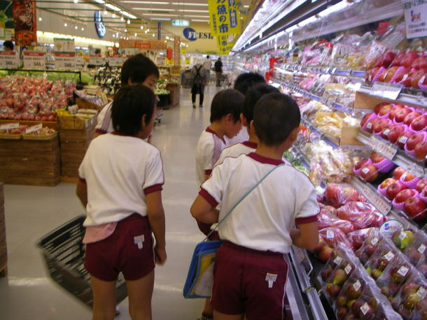
７ 資料等
・探検バインダー・ワークシート・ミッションペーパー
・質問メモ
・ミッションペーパー内容
（次の①～⑤に当てはまるものを「野菜・果物売り場」 で探す。合計金額は１０００円以内とする。）
① 赤い色の野菜
② 実を食べる野菜
③ 外側と中身の色が違う野菜
④ 外側と中身の色が違う果物
⑤ 地元でとれた野菜

８ ワークシート
年 組 名前（ ）
めあて
たくさんのお客さんがくるひみつをみつけよう。

１ お客さんがたくさんくるようにお店の人はどんな工夫をしているのだろうか。
【よそう】
【調べる】
○新せんさを長くたもつ工夫
・ならべ方
・温度
・その他
○安さがお客さんにわかる工夫
・広告（ちらし）
・表示の仕方
・その他
○お客さんが安心して買える工夫
・地元のやさいのコーナー
・賞味期限（しょうみきげん）
・その他
○その他

２ 買い物体験をしてわかったことや感そうを書こう。

３ お店の人に売り場のくふうで、しつ問したいことをまとめよう。

事例３ 給 食 の 時 間

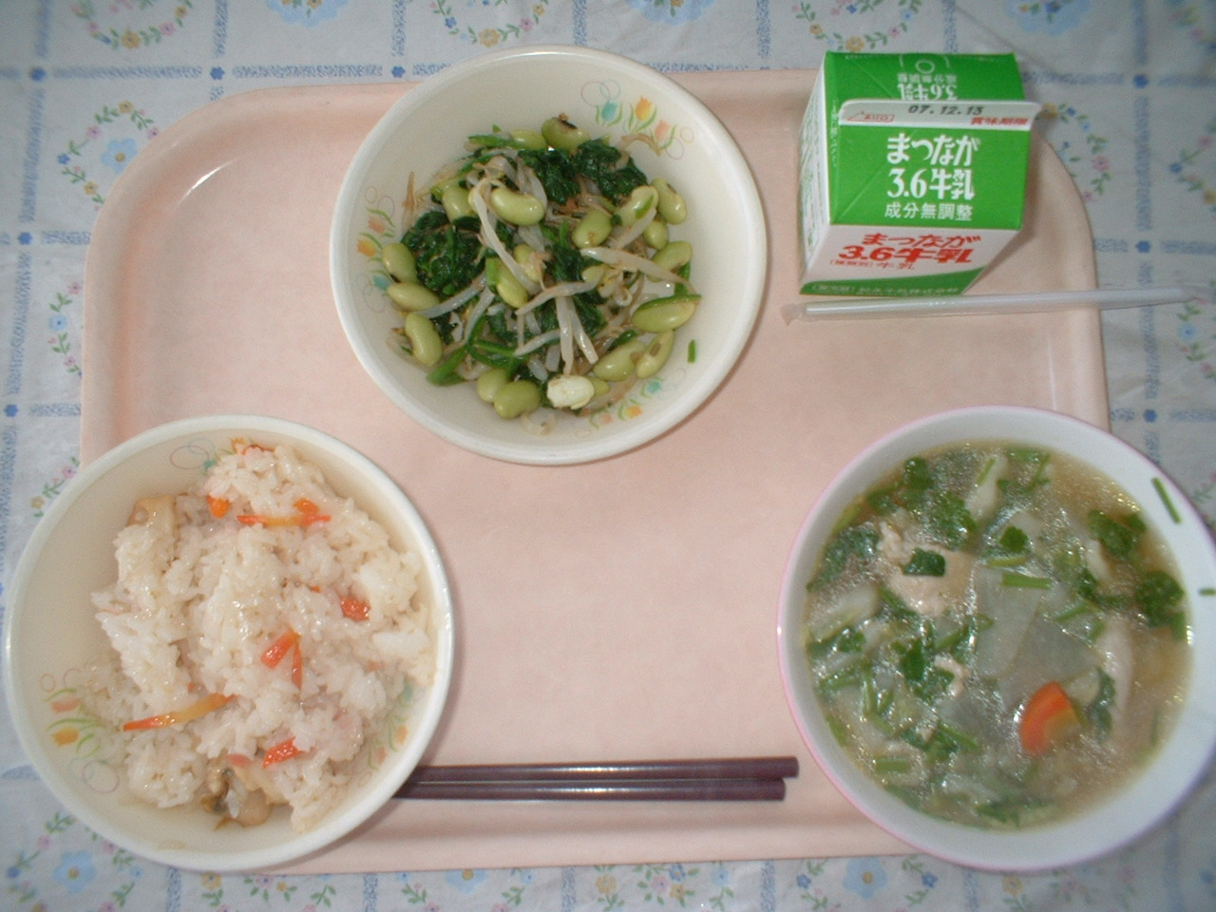
１ テーマ 「おいしいね。地元の食材」 ２ ねらい
児童は、総合的な学習の時間「地域のよさを知ろう」を通して地産地消のよさを学んだ。そこで、子どもたちが作った野菜や地域でとれた食材を給食献立に取り入れることにより、野菜栽培で体験した苦労・ご指導いただいたことへの感謝の気持ち、そして収穫の喜びを味わうことにより、給食を通して「感謝の心」「郷土愛」を育成する。
ほっきごはん・牛乳・青大豆いりお浸し・根菜汁

３ 指導過程
学習活動 | 時間 | 指導上の留意点
１ 学校の畑・地域でも 様々な野菜を栽培して いることを思い出す。  ２ 野菜作りの大変さ・ 収穫の喜びを思い出 す。  ３ 給食に入っている食 材で学校・地域でとれ たものが何かを知る。 | ２  分  １  分  ２  分 | ○ 学校菜園・地域でも、何種類もの野菜が栽培され ていることに気付かせる。  ○ 野菜作りの苦労・様々な方々のお陰で収穫できた ことを振り返る。  ○ 学校農園・地域で栽培された何種類もの野菜を、 学校給食で食べられる幸せを、味わわせる。

４ 資料等
＜昼の校内放送の原稿より＞
今日は「地産地消給食」です。
みなさんが学校の畑で育てた大豆・じゃがいも・大根が使われています。
どれかわかりますか。
畑に植えて、草むしりもしましたね。普段は用務員のＡさんが、畑の手入れをして
くださっています。様々な人々が関わって、たくさんの野菜を収穫することができました。
また、渡辺町でとれたねぎ、ほうれん草も入っています。
そして、ほっきごはんです。いわき市に四ツ倉漁港がありますが、知っていますか。ほっきは四ツ倉で水揚げされたものです。
いわき市には、おいしいものがたくさんあります。
「海の幸」「山の幸」豊かないわきのよさを、一緒に味わいましょう。

Ⅲ ○成果と◎さらなる充実のために
１ 授業等から
○ 総合的な学習の時間の「ふるさと発見」と食育を関連させた単元構想を立てることにより、地元食材を活用したり、地域の方々の活動を知り、学習に協力していただいたりすることにより「郷土愛」を育む手立てとなった。
○ ワークシートには、保護者の意見・感想を書く欄を設けたことにより、家庭においても、郷土のよさ、自然の豊かさについて、再確認するとともに、今後も自然を守り、地域活動に協力しようという意欲付けになったようである。
○ スーパーマーケットを見学し、買い物ゲームをすることにより、目的を持って売り場の商品を見ることができるとともに、店内に地元生産者のコーナーが設置されていることや、食品の配置の仕方など、消費者のニーズを把握して商品を取りそろえている工夫や、いかに商品の宣伝をして、購買意欲をかき立てるか、そしてサービスを心がけて販売の仕事をし、私たちの生活を支えているかなど、さまざまな売り場の工夫を感じることができた。
◎ 今後の総合的な学習の時間で、おみこしを作って「地域の祭り」に参加したり、「収穫祭」で保護者・お世話になった方々を招待したりして、さらに交流を深め、「感謝の心」「郷土愛」の育成につなげていきたい。
２ その後の児童の様子から
○ 学校農園で作ったさつまいもや米、学校の周りにある作物に興味・関心が高まり、話題とすることが多くなった。
○ 給食時間に、家族が作っている作物の話題もでるようになり、使用食材に興味・関心が高まった。また、給食献立の紹介では「いわき産」の話、地産地消に興味・関心が高まり、郷土を意識するようになった。
◎ 家庭、地域の方々へ、学校便り、ＰＴＡ便り等を通して啓発することにより、さらに連携を深めていきたい。

